|  |
| --- |
| [Escriba el nombre de la compañía] |
| [Escriba el título del documento] |
| [Escriba el subtítulo del documento] |
|  |
| **Pablo – Mattio** |
| **[Seleccione la fecha]** |

|  |
| --- |
| [Escriba aquí una descripción breve del documento. Normalmente, una descripción breve es un resumen corto del contenido del documento. Escriba aquí una descripción breve del documento. Normalmente, una descripción breve es un resumen corto del contenido del documento.] |

Índice

Flujo de trabajo 2

# Flujo de trabajo de prueba

## Diseño de Casos de prueba

Diseñar los casos de prueba para los casos de uso:

* Registrar nueva historia clínica.
* Registrar estudio.

### Caso de uso registrar nueva historia clínica

A continuación se presenta la descripción del caso de uso registrar nueva historia clínica, con las actividades identificadas como pasos del actor, pasos del sistema y excepciones.

|  |  |  |  |  |  |
| --- | --- | --- | --- | --- | --- |
| **Nivel del Use Case**:  Negocio  Sistema de Información | | | | | |
| **Nombre del Use Case**: Registrar nueva historia clínica | | | | | **ID**: |
| **Actor Principal**: Responsable de atención médica (RAM) | | **Actor Secundario**: no aplica | | | |
| **Tipo de Use Case**:  Concreto  Abstracto | | | | | |
| **Objetivo**: Registrar la creación de la historia clínica de un paciente | | | | | |
| **Precondiciones**:   * El RAM debe estar logueado. * El paciente debe estar registrado. * El RAM debe haber seleccionado el paciente, al cual está atendiendo en el consultorio. | | | | | |
| **Post- Condiciones** | **Éxito:** Se registra la creación de una historia clínica para un paciente. | | | | |
| **Fracaso:** El caso de uso se cancela cuando:   * El paciente ya tiene una historia clínica. * No existe el profesional médico con el tipo y número de documento ingresado. * El RAM no confirma el registro de la historia clínica. | | | | |
| **Curso Normal** | | | **Alternativas** | | |
| 1. El caso de uso comienza cuando el Responsable de atención médica (RAM), selecciona la opción Registrar nueva historia clínica.(A) 2. El sistema verifica que el paciente no tenga una historia clínica generada, y es así.(S) | | | 2. A. El sistema verifica que el paciente tiene una historia clínica.(ES)  2. A. 1. El sistema informa la situación.(ES)  2. A. 2. El sistema no permite el registro de una nueva historia clínica.(ES)  2. A. 3. Se cancela el caso de uso. | | |
| 1. El sistema muestra los datos del paciente que está recibiendo atención médica en consultorio: nombre y apellido.(S) 2. El sistema obtiene y muestra la fecha actual (fecha de creación de la historia clínica).(S) 3. El sistema consulta si desea ingresar el diagnóstico.(S) 4. El RAM ingresa el diagnóstico.(A) 5. El sistema consulta si desea ingresar los antecedentes médicos del paciente.(S) 6. El RAM ingresa los antecedentes médicos del paciente.(A) 7. El sistema muestra los datos del profesional, relacionado al usuario logueado, que atenderá al paciente: nombre, apellido, tipo y número de documento del profesional.(S) 8. El sistema solicita se confirme el registro de la historia clínica del paciente.(S) 9. El RAM confirma el registro de la historia clínica del paciente.(A) 10. El sistema genera un número correlativo de historia clínica y registra la misma con los siguientes datos: número de historia clínica, fecha de creación, diagnóstico y antecedentes.(S) 11. El sistema asigna la historia clínica al paciente.(S) 12. El sistema asigna a la historia clínica el profesional médico que atenderá al paciente y registra la fecha de inicio de tratamiento (fecha actual) con el profesional.(S) 13. Fin del caso de uso. | | | 6.A. El RAM no ingresa el diagnóstico.(EA)  8.A. El RAM no ingresa los antecedentes.(EA)  10.A. El RAM no confirma el registro de la historia clínica del paciente.(EA)  10.A.1. Se cancela el caso de uso.  12.A. El sistema genera un número correlativo de historia clínica y registra la misma con los siguientes datos: número de historia clínica y fecha de creación.(ES) | | |
|  | | |  | | |
| **Observaciones: no aplica** | | | | | |
| **Asociaciones de Extensión: no aplica** | | | | | |
| **Asociaciones de Inclusión: no aplica** | | | | | |
| **Use Case donde se incluye: no aplica** | | | | | |
| **Use Case al que extiende: no aplica** | | | | | |
| **Use Case de Generalización: no aplica** | | | | | |
| **Autor:** Gutierrez Pablo , Mattio Paolo | | | | **Fecha Creación**: 26/05/16 | |
| **Autor Última Modificación:** | | | | **Fecha Última Modificación**: | |

#### Grafo de caminos

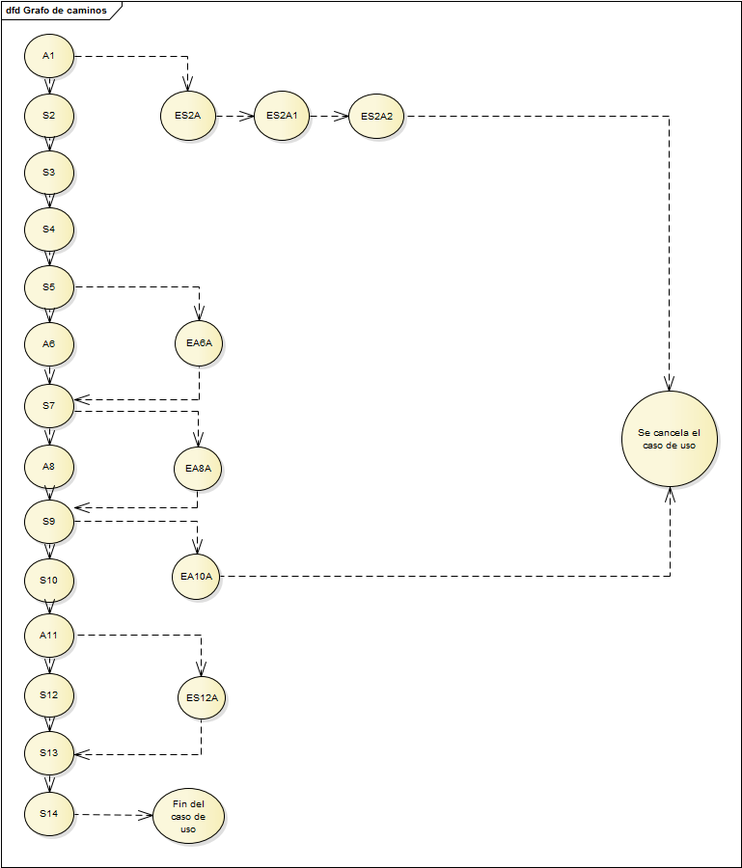

#### Determinar la cantidad de casos posible de casos de prueba

Los caminos de prueba positivos para el caso de uso son:

|  |  |
| --- | --- |
|  | Caminos de prueba positivos |
| 1 | A1-S2-S3-S4-S5-A6-S7-A8-S9-S10-A11-S12-S13-S14 |
| 2 | A1-S2-S3-S4-EA6A-S7-A8- S9-S10-A11-S12-S13-S14 |
| 3 | A1-S2-S3-S4-EA6A-S7-EA8A- S9-S10-A11-S12-S13-S14 |
| 4 | A1-S2-S3-S4-EA6A-S7-EA8A- S9-S10-A11-ES12A-S13-S14 |
| 5 | A1-S2-S3-S4-EA6A-S7-A8- S9-S10-A11-ES12A-S13-S14 |
| 6 | A1-S2-S3-S4-S5-A6-S7-EA8A-S9-S10-A11-S12-S13-S14 |
| 7 | A1-S2-S3-S4-S5-A6-S7-EA8A-S9-S10-A11-ES12A-S13-S14 |
| 8 | A1-S2-S3-S4-S5-A6-S7-A8-S9-S10-A11-ES12A-S13-S14 |

Los caminos de prueba negativos para el caso de uso son:

|  |  |
| --- | --- |
|  | Caminos de prueba negativos |
| 1 | A1-ES2A-ES2A1-ES2A2 |
| 2 | A1-S2-S3-S4-S5-A6-S7-A8-S9-EA10A |

#### Diseñar el caso de prueba correspondiente

Se presenta a continuación el caso de prueba para el caso de uso registrar nueva historia clínica.

|  |  |  |  |  |
| --- | --- | --- | --- | --- |
| Nombre del caso de prueba | El paciente no posee historia clínica, el RAM ingresa diagnóstico y antecedentes, el sistema registra la nueva historia clínica y el sistema asigna el profesional médico a la historia clínica. | | | |
| ID del caso de prueba | 01 | | | |
| Juego de prueba | Registrar nueva historia clínica | | | |
| Camino de prueba | A1-S2-S3-S4-S5-A6-S7-A8-S9-S10-A11-S12-S13-S14 | | | |
| Prioridad | Alta | | | |
| Setup | Doctor registrado con el nombre Luis Juncos con tipo de documento DNI y número de documento 15036547.  Paciente que recibe atención médico registrado como “Gabriela González”.  Se considera como fecha actual: 19/06/16.  Se considera que el número correlativo de historia clínica es 3.  Nueva historia clínica registrada con los siguientes datos: número de historia clínica “3”, fecha de creación “19/06/16”, diagnóstico “HTA” y antecedentes “Padres con hipertensión arterial esencial”. | | | |
| Resultado | Se registra la nueva historia clínica al paciente y se le asigna el profesional médico. | | | |
|  |  | | | |
| Paso | Descripción | | Resultado | ID problema |
| CP-01-A1 | El usuario Luis Juncos con rol de Responsable de atención médica selecciona la opción Registrar Nueva Historia Clínica. | |  |  |
| CP-01-S2 | El sistema verifica si el paciente tiene una historia clínica generada y no tiene. | |  |  |
| CP-01-S3 | El sistema muestra los datos del paciente que está recibiendo atención médica en consultorio: nombre: “Gabriela” y apellido: “González”. | |  |  |
| CP-01-S4 | El sistema obtiene y muestra la fecha actual: “19/06/2016”. | |  |  |
| CP-01-S5 | El sistema consulta si desea ingresar diagnóstico | |  |  |
| CP-01-A6 | El RAM ingresa el diagnóstico: “HTA”. | |  |  |
| CP-01-S7 | El sistema consulta si desea ingresar los antecedentes médicos del paciente. | |  |  |
| CP-01-A8 | El RAM ingresa los antecedentes médicos del paciente: “Padres con hipertensión arterial esencial.” | |  |  |
| CP-01-S9 | El sistema muestra los siguientes datos del profesional: nombre: ”Luis”, apellido: “Juncos”, tipo documento: ”DNI” y número de documento: “15036547” | |  |  |
| CP-01-S10 | El sistema solicita se confirme el registro de la historia clínica del paciente. | |  |  |
| CP-01-A11 | El RAM confirma el registro de la historia clínica del paciente. | |  |  |
| CP-01-S12 | El sistema genera el “3” como número correlativo de historia clínica. Registra la historia clínica con: número de historia clínica “3”, fecha de creación “19/06/16”, diagnóstico “HTA” y antecedentes “Padres con hipertensión arterial esencial”. | |  |  |
| CP-01-S13 | El sistema asigna la historia clínica “3” al paciente “Gabriela González”. | |  |  |
| CP-01-S14 | El sistema asigna a la historia clínica “3” el profesional médico “Luis Juncos” y registra “19/06/16” como fecha de inicio de tratamiento con el profesional. | |  |  |
|  | Fin del caso de uso | |  |  |
| Estado del caso de prueba | |  | | |
| Analista de prueba | |  | | |
| Fecha de llenado | |  | | |
| Diseñador del caso de prueba | | Gutierrez - Mattio | | |
| Versión del caso de prueba | | 1.0 | | |
| Fecha de versión | | 19/06/16 | | |

### Caso de uso registrar estudio

A continuación se presenta la descripción del caso de uso registrar nueva historia clínica, con las actividades identificadas como pasos del actor, pasos del sistema y excepciones.

|  |  |  |  |  |  |
| --- | --- | --- | --- | --- | --- |
| **Nivel del Use Case**:  Negocio  Sistema de Información | | | | | |
| **Nombre del Use Case**: Registrar Estudio | | | | | **ID**: |
| **Actor Principal**: Responsable de atención médica | | **Actor Secundario**: no aplica | | | |
| **Tipo de Use Case**:  Concreto  Abstracto | | | | | |
| **Objetivo**: Registrar los datos de un estudio correspondiente a un paciente y asignarlo a la historia clínica | | | | | |
| **Precondiciones**:   * El RAM debe estar logueado. * El paciente debe estar registrado. * El RAM debe haber seleccionado el paciente, al cual está atendiendo en el consultorio. | | | | | |
| **Post- Condiciones** | **Éxito:** Se registra el estudio para un paciente y se asigna a la historia clínica. | | | | |
| **Fracaso:** El caso de uso se cancela cuando:   * Existe un estudio con el nombre y fecha ingresados. * La institución no existe y el RAM no desea registrar una nueva institución. * El RAM no confirma el registro del estudio. | | | | |
| **Curso Normal** | | | **Alternativas** | | |
| 1. El caso de uso comienza cuando el Responsable de atención médica selecciona la opción Registrar estudio (RAM).(A) 2. El RAM ingresa el nombre del estudio.(A) 3. El RAM ingresa la fecha en la cual se realizó el estudio.(A) 4. El sistema verifica que no existe un estudio con el nombre y fecha ingresadas, y no existe.(S) | | | 4.A. El sistema verifica que existe un estudio con el nombre y la fecha ingresados, y existe.(ES)  4. A.1. El sistema informa la situación.(ES)  4. A.2. El sistema no permite que se registre el estudio.(ES)  4. A.3. Se cancela el caso de uso. | | |
| 1. El RAM ingresa el nombre y apellido del doctor a cargo de realizar el estudio.(A) 2. El RAM ingresa la información relacionada al informe del estudio.(A) 3. El sistema busca y muestra las instituciones registradas.(S) 4. El sistema solicita que se seleccione la institución donde se realizó el estudio.(S) 5. La institución existe.(A) 6. El RAM selecciona la institución.(A) 7. El sistema busca la calle y número de la institución seleccionada.(S) 8. El sistema solicita se confirme el registro del estudio.(S) 9. El RAM confirma el registro del estudio.(A) 10. El sistema registra el estudio con los siguientes datos: código, nombre del estudio, fecha de realización, nombre y apellido del doctor a cargo, informe del estudio, Institución donde se realizó.(S) 11. El sistema asigna el estudio a la historia clínica del paciente.(S) 12. Fin del caso de uso. | | | 9. A. La institución no existe.(EA)  9. A.1. El RAM desea registrar la nueva institución.(EA)  9. A.1.A. El RAM no desea registrar una nueva institución.(EA)  9. A.1.A.1. Se cancela el caso de uso.  9. A.2. Para registrar una institución se llama al caso de uso “Actualizar institución”.(ES)  9. A.3. La institución se registró con éxito.(ES)  9. A.3.A. La institución no se registró con éxito.(ES)  9. A.3.A.1. El sistema informa la situación.(ES)  9. A.3.A.1.A. Se cancela el caso de uso.  9. A.4. El sistema muestra la institución.(ES)  13. A. El RAM no confirma el registro del estudio.(EA)  13. A.1. Se cancela el caso de uso. | | |
|  | | |  | | |
|  | | |  | | |
| **Observaciones: no aplica** | | | | | |
| **Asociaciones de Extensión: no aplica** | | | | | |
| **Asociaciones de Inclusión: no aplica** | | | | | |
| **Use Case donde se incluye: no aplica** | | | | | |
| **Use Case al que extiende: no aplica** | | | | | |
| **Use Case de Generalización: no aplica** | | | | | |
| **Autor:** Pablo – Mattio | | | | **Fecha Creación**: 27/05/2016 | |
| **Autor Última Modificación:** | | | | **Fecha Última Modificación**: | |

#### Grafo de caminos

